

Rogério Coli Aguiar

Sistema de Inscrição de Candidatos a Tutor do Pré-Vestibular Social

Rio de Janeiro 2012

Rogério Coli Aguiar

Sistema de Inscrição de Candidatos a Tutor do Pré-Vestibular Social

Trabalho de conclusão de curso apresentado à Faculdade Senac Rio como requisito para a obtenção de aprovação no curso de Pós-graduação lato sensu em Engenharia de Software com Java Enterprise Edition.

Docente orientador: Fábio Marcos Santos

Rio de Janeiro 2012

Faculdade de Tecnologia Senac Rio

Curso: Pós-graduação lato sensu em Engenharia de Software com Java Enterprise Edition.
Ano: 2011.
Nome do Aluno: Rogério Coli Aguiar.
Título: Sistema de Inscrição de Candidatos a Tutor do Pré-Vestibular Social.
Nome do Docente Orientador: Fábio Marcos Santos

Conceito:_____________

Recomendações:
____________________________________________________________________________________________________________________________________________________________________________________________________________________________________________________

Rio de Janeiro, ______ de _______________ de 2012.

____________________________________________
Orientador

AGRADECIMENTOS

Aos meus pais e irmão que sem sua dedicação por todos esses anos nada disso seria possível. Ao corpo funcional do Pré-Vestibular Social, em especial à sua diretora, Maria Bastos, pela oportunidade de trabalhar em sua equipe e incentivo a este trabalho. E aos colegas e professores do SENAC Rio por sua dedicação.

“Não há saber mais ou saber menos: há saberes diferentes.”
Paulo Freire

RESUMO

Este estudo possui como objetivo.

Palavras-chaves

Java, Sistemas de Informação, Seleção de Professores.

ABSTRACT

Hello Dolly.

LISTA DE FIGURAS

Hello Dolly.

LISTA DE ABREVIATURAS E SIGLAS

Hello Dolly.

Sumário

AGRADECIMENTOS 4

RESUMO 6

Palavras-chaves 6

ABSTRACT 7

LISTA DE FIGURAS 8

LISTA DE ABREVIATURAS E SIGLAS 9

1. Introdução 11

2. Conhecendo os envolvidos 12

3. O processo de avaliação 14

4. Metodologia proposta 15

4.1. Formação do questionário 16

4.2. Conjunto amostral 17

4.3. Aplicação do questionário 18

4.4. A Formação das perguntas 19

4.5. Abordagem de avaliação 21

5. Resultado 22

6. Conclusão 23

7. Referências Bibliográficas 26

1 Introdução

Segundo a avaliação do Enem em 2010, somente treze escolas públicas aparecem na lista das cem melhores instituições de ensino do país e dentre elas apenas duas são do Estado do Rio de Janeiro. Um desempenho ainda modesto para o Estado com um dos maiores índices de arrecadação nacional.
Na contramão dessa avaliação, a administração pública vem se reestruturando para acompanhar o dinamismo do segundo setor e aprimorar-se enquanto fornecedora de serviços públicos qualidade.
Após a promulgação da 19ª emenda constitucional em 1998 a eficiência passou a ser um princípio ao qual todos os órgãos do Estado estão vinculados. Isto evidencia a clara regularização da demanda social pela profissionalização da gestão pública: “... o cidadão que vive em uma sociedade democrática crescentemente exigirá prestação de serviços através de uma administração pública cada vez mais profissional” (Torres, 2004). A eficiência aqui é tratada não apenas no sentido de economicidade e redução de custos, mas no sentido da efetividade com que se pretende atingir o que de fato é necessário e da forma menos custosa ao erário.
Nada mais lógico, pois, que a educação pública, atribuição típica de Estado, acompanhasse esta nova diretriz de gestão, objetivando o fornecimento de um serviço público eficiente e com foco na melhoria de qualidade.
Segundo Paulo Freire:

“... estamos referindo a uma certa educação cujo objetivo é a qualidade, uma qualidade fora da educação e não a “qualidade primária” que a prática educativa tem em si. Uma certa qualidade com que sonhamos, um certo objetivo. Mas, exatamente porque não há uma qualidade substantiva, cujo perfil se ache universalmente feito, uma qualidade da qual se diga: esta é a qualidade, temos de nos aproximar do conceito e nos indagar em torno de que qualidade estamos falando. É exatamente quando percebemos que há qualidades e qualidades, enquanto qualidade terciária, quer dizer, valor que atribuímos aos seres, às coisas, à prática educativa.” (Freire, Paulo 1993: 23)

Neste sentido, este trabalho pretende propor a análise, desenvolvimento e implementação de uma aplicação em sistema de informação no ambiente web com o intuito de agilizar os processos internos de inscrição de tutores para o processo seletivo do Pré-Vestibular Social.
Devido ao curto espaço de tempo e a reduzida capacidade de pessoal, a proposta deste trabalho, é do desenvolvendo de um protótipo simplificado para a verificação de viabilidade do projeto maior que contemplaria todas as abstrações para os problemas identificados na fase de levantamento de requisitos, provando o benefício do planejamento prévio e a identificação dos processos intrínsecos da seleção.
Visando entender e discutir melhor a realidade do Pré-Vestibular Social, considero importante fornecer um breve histórico das instituições envolvidas, contribuindo para o entendimento global realidade encontrada.

2 Conhecendo os envolvidos

O Pré-Vestibular Social é um curso preparatório para as provas de acesso às universidades, uma iniciativa do Governo do Estado do Rio de Janeiro, através de sua Secretaria de Ciência e Tecnologia e da Fundação Cecierj. Esta é responsável também pela operação do consórcio Cederj que é formado por seis universidades públicas do Estado do Rio de Janeiro — UERJ; UENF; UNIRIO; UFRJ; UFF e UFRRJ — objetivando a interiorização do ensino superior público gratuito e de qualidade na modalidade semipresencial para todo o Estado do Rio de Janeiro2 .
O Pré-Vestibular Social é um importante braço da Fundação Cecierj tem como missão: “Orientar, preparar e estimular estudantes de baixa renda, de todas as idades, a ingressarem no Ensino Superior através do acesso gratuito aos conteúdos básicos das disciplinas e de informações relacionadas às provas de acesso às universidades.” . É responsável também por facilitar o acesso da população carente aos cursos da própria instituição, assim como para outras instituições de ensino superior. Está dirigido a interessados que já concluíram ou estão frequentando o último ano do Ensino Médio ou equivalente e que desejam realizar as provas de acesso às universidades, mas que não têm condições de arcar com os custos dos cursos preparatórios particulares.
Trata-se de um curso totalmente gratuito, inclusive o material didático, que possui dois processos seletivos de alunos e um processo seletivo de professores por ano, onde são oferecidas mais de trezentas vagas para estes e vinte mil vagas para aqueles.
São oferecidas aulas de Biologia, Física, Geografia, História, Inglês, Matemática, Português, Química e Redação em cinquenta polos distribuídos por trinta e sete municípios do Estado do Rio de Janeiro.
Em 2012, o Pré-Vestibular Social conta com mais de quinhentos professores ativos além do cadastro de reserva do concurso do referido ano.

3 Mini Mundo

Para o suprimento do corpo docente é aberto processo de seleção anual onde graduados e graduandos de instituições públicas e privadas podem concorrer a vagas em diferentes polos espalhados pelo estado do Rio de Janeiro e para diferentes disciplinas de acordo com o Edital público de seleção divulgado na página da instiuição.
Geralmente são oferecidas vagas para as dez disciplinas que o curso oferece distribuídas pelos diferentes polos de ensino e em quantidades diferentes dependendo das necessidades locais.
O processo de inscrição, processamento das notas, resultados e recursos devem ser feitos totalmente de forma automatizada através de sistema de informação on-line onde os candidatos poderão se inscrever para uma e somente uma das vagas oferecidas. Ou seja, Uma nova inscrição anula uma inscrição anterior e para tal o candidato deverá pagar uma nova taxa de inscrição. A taxa de inscrição é paga através de depósito bancário prévio ao preenchimento do formulário de inscrição pois os dados deste depósito serão informados no momento do envio do formulário de inscrição.
Como o processo ocorre anualmente, o sistema deverá verificar se o candidato já se inscreveu anteriormente em outros anos e caso já tenha se inscrito, ao invés de informar todos os seus dados cadastrais novamente, irá apenas atualizá-los.
A seleção consta de uma prova objetiva: prova didática (primeira etapa) e uma prova de aula, presencial: prova de conteúdo (segunda etapa), esta sendo acessada apenas pelos candidatos aprovados naquela, onde o candidato é analisado por três avaliadores e sua nota final é, nesta etapa, composta pela média aritmética da nota de cada avaliador.
Os avaliadores lançam suas notas na ficha impressa de avaliação da segunda etapa (que deverá ser gerada pelo sistema) e estas serão digitadas posteriormente por funcionários da instituição no sistema que irá processar as notas da segunda etapa, correlacioná-las com as notas da primeira etapa de acordo com os critérios do Edital, gerar a nota final e a lista de classificação final do concurso.
A prova objetiva é composta por questões de Português Geral e questões específicas da disciplina referente a vaga a qual o candidato concorre, normalmente a mesma disciplina a qual está concorrendo.
Para ambas as provas, o sistema deverá ser responsável por alocar os alunos em sala de prova de acordo com o prévio cadastramento destes locais e de sua lotação. Para a primeira fase os candidatos são alocados por ordem alfabética, já para a segunda fase, os candidatos aprovados na primeira fase serão alocados em sala de prova de acordo com a sua disciplina e por ordem alfabética.
O resultado final deverá contemplar os aprovados, os reclassificados e eliminados do processo seletivo.
O Candidato pode ser convidado para assumir uma vaga a qual não concorreu de acordo com os critérios do Edital. Normalmente polos onde não há aprovados.
Após a divulgação do resultado final, os candidatos aprovados devem voltar ao sistema para confirmarem a sua convocação para vaga destinada a ele. Caso não tenha mais interesse na vaga, isto gerará a convocação de outro candidato para sua vaga.
A qualquer momento o candidato pode pedir o desligamento do processo seletivo o que implicaria no convite a outro candidato para assumir sua vaga, não necessariamente da mesma disciplina e podendo ser um candidato já aprovado para outra vaga.
É importante salientar que cada processo desses tem um determinado período para ocorrer e que findo este período, não poderá mais ser acessado.
Ressalto ainda que os critérios de seleção, apuração e desempate do candidatos nas diferentes etapas são bastante específicos e constam do Edital da seleção e podem variar a cada ano.

4 Metodologia proposta

Devido a complexidade apresentada, ao curto espaço de tempo e a restrição de pessoal, a abstração de entendimento do mini mundo será reduzia somente ao desenvolvimento da parte inicial do sistema prevendo uma área administrativa e a área pública onde os candidatos poderão efetuar suas inscrição no processo seletivo

5 Especificação dos Requisitos do modelo simplificado

A seguir serão apresentados os requisitos funcionais e não funcionais do sistema.

5.1 Requisitos funcionais

Os requisitos funcionais estão listados abaixo.
- Administradores deverão controlar os polos de ensino;
- Administradores deverão controlar as disciplinas;
- Administradores deverão controlar os;
- Usuários não cadastrados, candidatos, poderão efetuar inscrições.
- O sistema deverá verificar se o usuário se encontra inscrito. Caso já esteja inscrito, poderá efetuar nova inscrição apagando a anterior. Caso não esteja, poderá efetuar sua inscrição.
- O usuário autenticado poderá imprimir sua confirmação de inscrição.
- Administradores poderão gerenciar as inscrições.

5.2 Requisitos não funcionais

Os requisitos não funcionais do sistema estão listados abaixo.
- O sistema deve possuir uma interface gráfica de fácil utilização para todos os tipos de usuário.
- O sistema deverá ser desenvolvido em ambiente web.

6 Modelo de Casos de Uso

Um modelo de caso de uso é um modelo que descreve como diferentes tipos de usuários interagem com o sistema para resolver um problema. Como tal, ele descreve as metas dos usuários, as interações entre os usuários e o sistema, bem como o comportamento necessário do sistema para satisfazer estas metas. (BOOCH, RUMBAUGH e JACOBSON, 2007).

Na seção seguinte é apresentado o diagrama de casos de uso do sistema.

6.1 Diagrama de Casos de Uso

Um diagrama de caso de uso é usado para descrever graficamente um subconjunto do modelo para simplificar a comunicação.
A fim de facilitar a visualização, optou-se por apresentar os casos de uso condensados em uma só figura.
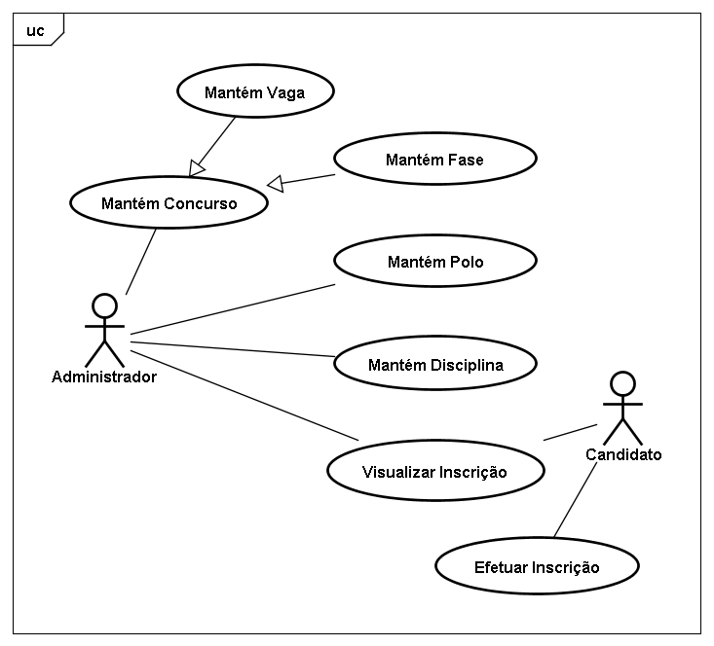
Figura 1: Diagrama de caso de uso. Fonte: FIGUEIREDO; MAGNAN; SOUZA, 2011.

Como a maior parte dos casos de uso propostos representam apenas as operações básicas de seleção, inclusão, atualização e exclusão de registros, julgo que não seja necessário a descrição destes. No entanto, na operação mais complexa “Efetua Inscrição” torna-se necessário a explicitação dos passos que o sistema deve seguir:

6.2 descrição do caso de uso “Efetuar inscrição”

Regras de Negócio
RN01 Apenas uma inscrição por CPF.
RN02 Apenas uma inscrição para cada vaga oferecida.
RN03 Inscrições ocorrem em prazo determinado.

Nome do caso de uso | Realizar Inscrição
Sumário | Candidato usa o sistema para realizar inscrição em uma das vagas oferecidas pelo concurso
Ator primário | Candidato
Atores secundários | Sistema de Faturamento
Precondições | Não há
Fluxo Principal
Candidato | Sistema
1. Candidato informa seu CPF e data de nascimento
 | 2. Valida os dados informados, fluxo alternativo 2.1
 | 3. Verifica se o prazo para as inscrições está aberto, fluxo alternativo 3.1 (RN03)
 | 4. Verifica se o candidato já está inscrito, fluxo alternativo 4.1, ou 4.2 (RN01 e RN02)
 | 5. Verifica se o candidato já participou de processos seletivos anteriores, fluxo alternativo 5.1
 | 6. Exibe o formulário de inscrição
7. Preenche o formulário com as sua informações pessoais, dados de pagamento e faz a escolha da vaga a qual concorrerá
 | 8. Valida as informações digitadas
 | 9. Persiste os dados do candidato e exibe o comprovante de inscrição juntamente com o número de inscrição único gerado.
Fluxos Alternativos
 | 2.1 Informa ao candidato que os dados não conferem, volta ao fluxo principal 1
 | 3.1 Informa ao candidato que os prazos para a inscrição estão encerrados OU direciona automaticamente para as próximas fases.
 | 4.1 Pergunta ao candidato se deseja efetuar uma nova inscrição e informa que essa opção irá implicar no descarte da inscrição anterior e pagamento de nova taxa de inscrição. Se o candidato escolher efetuar uma nova inscrição segue para o fluxo principal 6 ou caso contrário volta ao fluxo principal 1
 | 4.2 Pergunta ao candidato se deseja imprimir o comprovante de inscrição
 | 5.1 Solicita que os dados pessoais informados no processo seletivo anterior sejam atualizados e segue para ao fluxo principal 7
Pós-condições | O candidato foi inscrito no concurso público e ganhou um número de inscrição.
Regras de negócio | RN01, RN02, RN03
Requisitos não funcionais | Não definidos ainda
Autor | Rogerio Coli
Data | 14/06/2012
Tabela 1: Descrição do Caso de Uso “Efetuar Inscrição”

7 Modelo de classes

O diagrama de classes é uma representação da estrutura e relações das classes (BEZERRA, 2007).
A seguir é apresentado o diagrama de classes conceituais do sistema utilizando a linguagem UML.

7.1 Modelo de classes conceituaL

O modelo conceitual representa as classes do domínio do negócio em questão (BEZERRA, 2007). A figura 2 apresenta o modelo de classes conceituais do sistema.

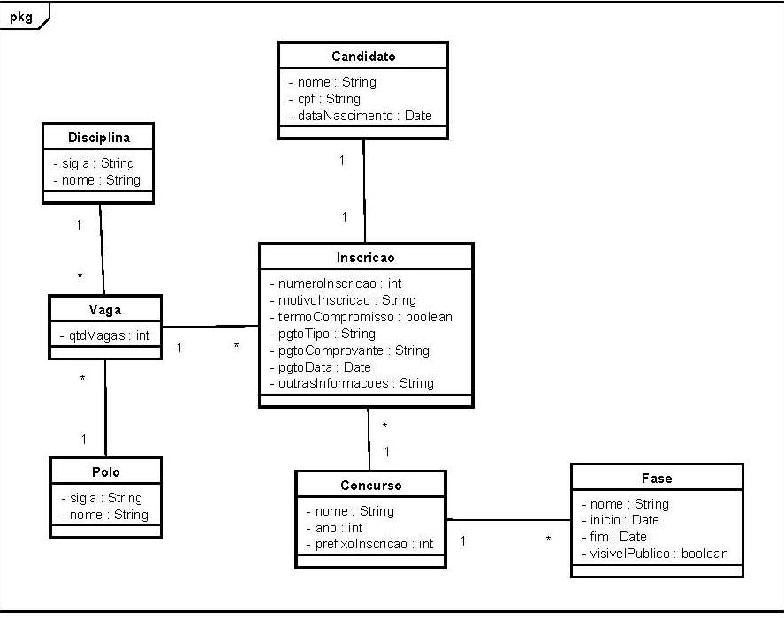
Figura 2: Diagrama de classes conceituais. Fonte: FIGUEIREDO; MAGNAN; SOUZA, 2011.

8 Modelo de Interações

O modelo de interações representa as mensagens trocadas entre os objetos para a execução de cenários dos casos de uso do sistema (BEZERRA, 2007).
Nas próxima seção é apresentado o diagramas de seqüência referente ao caso de uso “Efetuar Inscrição” utilizando a linguagem de modelagem UML.

8.1 Diagrama de seqüência “Efetuar Inscrição”

<< INSERIR DIAGRAMA AQUI >>
Figura 2: Efetuar Inscrição. Fonte: FIGUEIREDO; MAGNAN; SOUZA, 2011.

9 Projeto de Banco de Dados

O projeto de banco de dados é uma atividade de modelagem de banco de dados que pode ser observada em níveis conceitual, lógico e físico.

9.1 Projeto Lógico

O projeto lógico de banco de dados é composto de relações e restrições de integridade. Cada relação é representada por seu conjunto de atributos, onde um atributo (ou conjunto de atributos) pode representar uma chave primária, uma chave estrangeira ou ambas.
Convencionou-se que a chave primária será representada em negrito e a chave estrangeira será apresentada em itálico. As Restrições de Integridade (RI) serão numeradas seqüencialmente por relação.
É importante ressaltar que o banco é legado e, portanto, segue uma nomenclatura própria para os nomes dos atributos e entidades. No entanto, o entendimento não se faz especialmente difícil, uma vez que é utilizado apenas um prefixo para as entidades.
A seguir é apresentado o modelo do projeto lógico de banco de dados da aplicação:

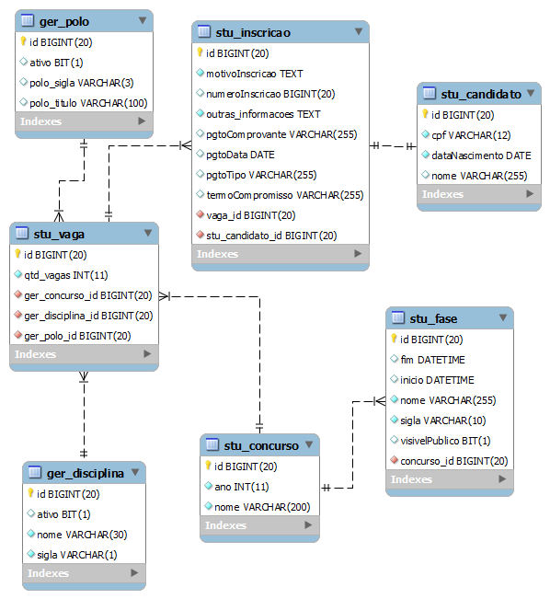
Figura 3 – Projeto Físico. Fonte: FIGUEIREDO; MAGNAN; SOUZA, 2011.

10 ASPECTOS DE IMPLEMENTAÇÃO
Esse Capítulo apresenta os aspectos de implementação que foram utilizados durante o processo de desenvolvimento do sistema.

10.1 Visão geral da arquitetura da aplicação
A arquitetura de software é a estrutura ou organização dos componentes de programa, o modo pelo qual esses componentes interagem. Além das estruturas de dados que são usadas pelos componentes.
A arquitetura da aplicação está baseada na plataforma Java EE versão 7. Utilizando o Spring MVC Framework, Hibernate, JSP, JSTL e o Spring Security. E ainda, foi utilizado o controle de versões Git Hub.
A aplicação está organizada conforme uma arquitetura de 3 camadas baseada no padrão de projeto Service Layer, apresentada por Martin Fowler (SHALLOWAY e TROTT, 2004).

10.2 Camada de Persistência
A camada de persistência é responsável pela tarefa de persistência do estado do objeto no banco de dados de forma totalmente transparente para o sistema.
Nesta camada foi utilizado o Hibernate utilizando de anotações.
A seguir uma visão geral do contexto da aplicação:
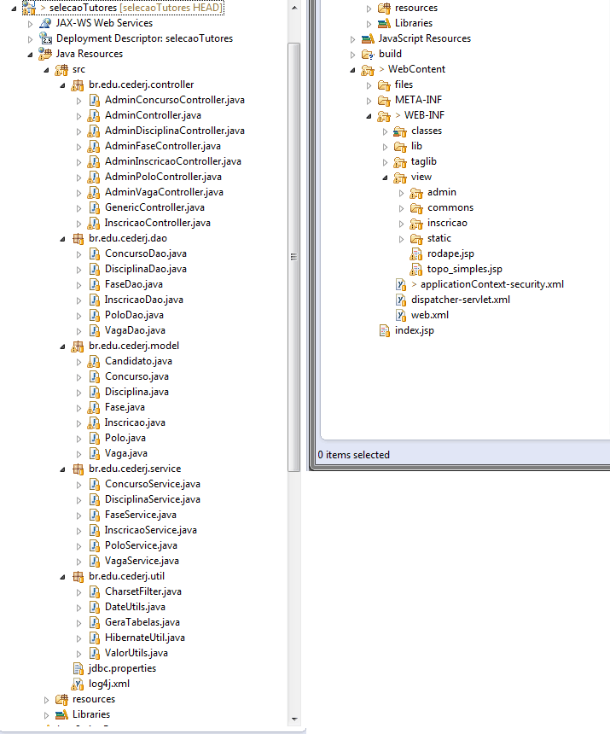Figura 4 – Visão geral da arquitetura da Aplicação

11. Conclusão

A sociedade brasileira vem passando por uma grande transformação social e por um grande crescimento econômico nas últimas décadas, impulsionados por um cenário mundial favorável.
“Mesmo com a expansão da atividade econômica mais moderada em 2011, a média do crescimento para os próximos anos deverá ser superior àquelas verificadas recentemente, por conta da elevação da capacidade produtiva brasileira, resultante do aumento da taxa de investimentos e por confiança, principalmente, na força de nosso mercado doméstico.” (Economia Brasileira em Perspectiva, 10ª edição, 2011)

Apesar disso, o Primeiro Setor, representado pela Administração Pública, não se mostra capaz de acompanhar este vertiginoso crescimento devido ao forte apego burocrático de seus processos. No entanto, essa mesma sociedade é o principal agente de cobrança do aperfeiçoamento da qualidade dos serviços públicos.
A falta de agilidade nos processos da Administração Pública pode ser explicada em parte pela vinculação legal: “Enquanto na administração particular é lícito fazer tudo que a lei não proíbe, na Administração Pública só é permitido fazer o que a lei autoriza” . Mas a vinculação não é por si só o algoz da administração gerencial. Entendo que a falta de preparo do Gestor Público somada às nomeações políticas afastam as decisões técnicas do processo administrativo, contribuindo para o gerenciamento errático da “coisa pública” e afastando-as do interesse coletivo.
Por outro lado, o Estado do Rio de Janeiro se vê diante de grandes desafios para os anos vindouros, tendo em vista os grandes eventos esportivos que se aproximam. Temas como planejamento estratégico, melhoria da qualidade, gestão por resultados, avaliação e controle, entre outros, passam a fazer parte do vocabulário do gestor carioca norteando a administração do Estado.
Nada mais natural, pois, que não somente áreas como infra-estrutura e transportes, ligadas diretamente aos grandes eventos, se beneficiem das modernas técnicas de gerenciamento administrativo, mas também áreas tradicionalmente vistas como “secundárias” possam se apropriar de parte destas técnicas. A educação, por exemplo, apesar de sempre constar dos Planos Plurianuais — evidência factual da política de governo —, na prática, raramente é tratada com a atenção devida.
No intuito de promover a mudança desse cenário de descaso, nada melhor do que começar por ouvir os anseios dos principais interessados: os alunos. Neste sentido, este trabalho propõe uma análise dos critérios utilizados na melhoria da qualidade do ensino, apontando sugestões no processo de avaliação baseado em pesquisas bibliográficas.
A proposta em si não trará grandes modificações, a não ser que a análise concebida ao final da avaliação dos professores seja capaz de promover modificações profundas e que os dados coletados formulem o balizamento do planejamento estratégico para os anos subsequentes — de nada adianta um conjunto de dados “eficientes”, se não forem tomadas decisões práticas capazes de transformar a problemática encontrada.
Entendo que algumas variáveis que possam vir a ser aferidas neste processo sejam capazes de extrapolar a capacidade de controle dos gestores, fugindo até mesmo da alçada dos órgãos estaduais, mas isso não deve servir de paradigma para que os diversos setores do Estado rompam as barreiras de comunicação, capacitando-os para traçar metas e objetivos de forma comum. Senão vejamos o que o grande educador e filósofo brasileiro, Paulo Freire, observou acerca do observado acima:

“Em outras palavras, a responsabilidade na prática educativa domesticadora exige de seus agentes competência científica e astúcia política tanto quanto educadoras e educadores progressistas necessitam de conhecer o que e como fazer ao lado da perspicácia política.” (Freire, Paulo 1993: 44)

Este estudo, não pretende encerrar o tema, mas disseminar o conceito da melhoria constante das atividades típicas de Estado na consecução de objetivos específicos. O aluno bem formado de hoje será o professor de amanhã, e o professor de amanhã será o multiplicador do processo da qualidade na educação e o agente principal para o enriquecimento social.

7. Referências Bibliográficas
ARNOLD, Ken; GOSLING, James; HOLMES, David. A Linguagem de programação Java. 4. ed. São Paulo: Bookman, 2008.

BEZERRA, Eduardo. Princípios de análise e projeto de sistemas com UML. 2. ed. Rio de Janeiro: Campus; Elsevier, 2007.

BOOCH, Grady; RUMBAUGH, James; JACOBSON, Ivar. UML: guia do usuário. 2. ed. São Paulo: Campus; Elsevier, 2007.

CONCEITO: Modelo de Caso de Uso. OpenUP, Disponível em: <http://epf.eclipse.org/wikis/openuppt/openup_basic/guidances/concepts/use_case_model,_2jyfUAhVEduRe8TeoBmuGg.html>. Acesso em: 07 fev. 2010.

LARMAN, Craig. Utilizando UML e Padrões, 3a ed, São Paulo: Bookman, 2007.

SHALLOWAY, Alan; TROTT, James R.. Explicando padrões de projeto. São Paulo: Bookman, 2004.

SOMMERVILLE, Ian. Engenharia de software, 6. ed. São Paulo: Pearson, 2005.

BUSSAB, W.O., MORETTIN, P.A. Estatística básica. 4ª edição. São Paulo: Atual, 1987.

CARVALHO FILHO, José dos Santos. Manual de Direito Administrativo. 17ª edição. Cidade: Lumen Júris, 2007.

FREIRE, PAULO, Política e educação: ensaios. 5ª edição. São Paulo: Cortez, 2001.

MEIRELLES, Hely Lopes. Direito Administrativo brasileiro, 22ª edição, São Paulo: Malheiros, 1997.

______. Sítio do Consórcio Cederj. Sobre o Cederj. Disponível em: <http://portal.cederj.edu.br/cederj/index.php?option=com_content&view=article&id=1&Itemid=3>. Acesso em: 30 set. 2011.

______. Sítio do G1. Vestibular e Educação. Disponível em: <http://g1.globo.com/vestibular-e-educacao/noticia/2011/09/enem-2010-tem-somente-13-escolas-publicas-entre-cem-melhores.html>. Acesso em 20/09/2011.

______. Sítio do Pré-Vestibular Social. Conheça o Pré-Vestibular Social. Disponível em: <http://portal.cederj.edu.br/prevestibular/index.php?option=com_content&view=article&id=1&Itemid=20>. Acesso em: 30 set. 2011.

“A bibliografia especializada costuma utilizar-se de três conceitos que, em certa medida, abrigam significados parecidos, mas diferenciados. Eficácia: basicamente, a preocupação maior que o conceito revela se relaciona simplesmente com o atingimento dos objetivos desejados por determinada ação estatal, pouco se importando com os meios e mecanismos utilizados para atingir tais objetivos. Eficiência: aqui, mais importante que o simples alcance dos objetivos estabelecidos é deixar explícito como esses foram conseguidos. Existe claramente a preocupação com os mecanismos utilizados para obtenção do êxito da ação estatal, ou seja, é preciso buscar os meios mais econômicos e viáveis, utilizando a racionalidade econômica que busca maximizar os resultados e minimizar os custos, ou seja, fazer o melhor com os menores custos, gastando com inteligência os recursos pagos pelo contribuinte. Efetividade: é o mais complexo dos três conceitos, em que a preocupação central é averiguar a real necessidade e oportunidade de determinadas ações estatais, deixando claro que setores são beneficiados e em detrimento de que outros atores sociais. Essa averiguação da necessidade e oportunidade deve ser a mais democrática, transparente e responsável possível, buscando sintonizar e sensibilizar a população para a implementação das políticas públicas. Este conceito não se relaciona estritamente com a ideia de eficiência, que tem uma conotação econômica muito forte, haja vista que nada mais impróprio para a administração pública do que fazer com eficiência o que simplesmente não precisa ser feito.” (Torres, 2004).
Fonte: Sítio da Fundação Cecierj — http://www.cederj.edu.br/fundacao/. Acesso em: 30 set. 2011.
Fonte: Sítio do Pré-Vestibular Social — http://portal.cederj.edu.br/prevestibular/. Acesso em: 04 nov. 2011.
Fonte: Sítio do Pré-Vestibular Social — http://portal.cederj.edu.br/prevestibular/. Acesso em: 30 set. 2011.
MEIRELLES, Hely Lopes. Direito Administrativo brasileiro, 22ª edição, São Paulo: Malheiros, 1997, p. 82.

